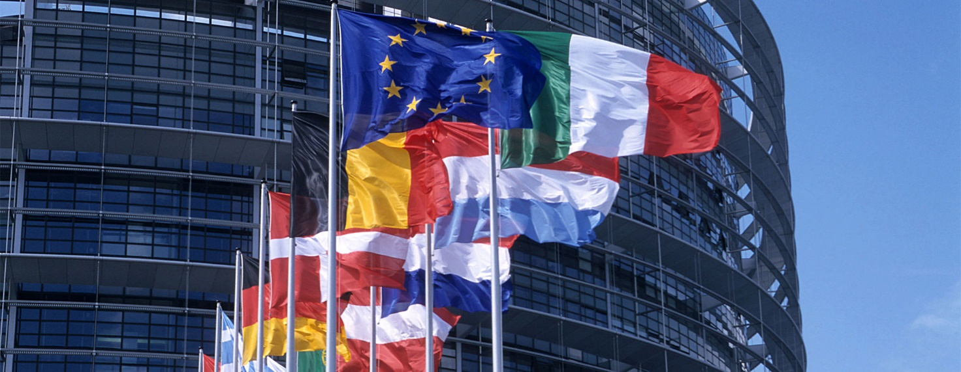

IL CONFLITTO RUSSO-UCRAINO
Ogni tanto la cronaca ci fa ricordare l’esistenza di questo conflitto scoppiato qualche anno fa tra la potenza imperialista russa e l’Ucraina che già faceva parte dell’impero sovietico. E dire che si tratta – come scrive Paolo Galimberti sulle pagine del quotidiano “La Repubblica” – del conflitto più sanguinoso in Europa dopo quello dei Balcani negli anni 90 con più di diecimila morti, di cui almeno un terzo civili. Recentemente il conflitto, scoppiato nel 2014 con l’annessione della Crinea da parte russa, si è aggravato a seguito del sequestro di tre navi ucraine che si stavano dirigendo verso il porto ucraino di Mariupol assieme ai 23 marinai ucraini che erano a bordo, accusate di aver violato i confini marittimi della Federazione Russa.
Ricordiamo che la Crimea – ai tempi della grande Unione Sovietica – pur facente parte del territorio della Russia, fu “regalata” alla Ucraina che faceva parte ancora dell’URSS, anche se abitata prevalentemente da cittadini di lingua russa per cui – a seguito del rifiuto dell’Ucraina di aderire alla Federazione Russa e della decisione dell’allora governo nazionalista di aderire alla Nato, scoppiò un movimento di protesta che, alimentato dalla Russia, portò in breve alla separazione della Crimea dall’Ucraina.
Nel febbraio 2015, grazie all’intervento della cancelliera tedesca Merkel e del presidente francese Hollande si tenne un convegno a Minsk che portò ad un trattato col quale le parti si impegnarono a non utilizzare l’artiglieria pesante e a non far intervenire l’aviazione nel conflitto per evitare un aggravarsi della crisi.
Questo accordo, come ricordano gli osservatori OSCE presenti nella zona di confine, anziché risolvere il conflitto, lo hanno incancrenito, in quanto una vera e propria tregua non si è raggiunta. Di notte, quando gli osservatori rientrano in albergo, “entrano in gara i cecchini”, per cui solo in agosto, da parte ucraina, si contano 30 morti civili e 80 militari.
Qual è l’interesse della parti a tener in piedi questo focolaio di guerra? Ancora una volta non è certo quello di proteggere la propria popolazione o il propri territorio invaso dallo straniero.
La ragione è ancora squisitamente politica: da una parte, Putin sta perdendo il consenso di una larga parte di elettori per cui cerca di focalizzare l’opinione pubblica su questo conflitto. Dall’altra parte, il Presidente ucraino deve vedersela con le prossime elezioni di primavera per cui cerca di esaltare lo spirito nazionale.
In Italia, a differenza di molti Stati europei, come la Germania o la Francia, c’è un governo largamente favorevole alle posizioni russe, anche se ciò appare un paradosso con l’appartenenza ad una alleanza militare come la Nato. Ma non è il solo perché ci sono altri paesi come l’Ungheria e la Grecia vicini alle posizioni taliane.
Insomma, ancora una volta il fronte dell’UE non è affatto unito. Al Consiglio europeo del 13 e 14 dicembre si dovrebbe decidere se prorogare o meno le sanzioni economiche nei confronti della Russia anche perchè la situazione di stallo fa comprendere come sia impossibile attendersi dalle due parti di attuare gli accordi di Minsk. Insomma, ancora una volta si addensano sull’Europa fosche nubi, alimentate dal fenomeno del sovranismo.
Da una parte, c’è da dire che non ha senso per l’UE, a mantenere ancora le sanzioni economiche, bloccando l’import-export tra l’UE e la Russia e tenendo conto che non saranno le sanzioni certo a far cambiare posizione alla Russia. Dall’altra parte, c’è da dire che l’arroganza dell’Ucraina che il 28 novembre scorso ha introdotto la legge marziale sembra voler continuare a tirare la corda, forte dell’appoggio della NATO, anche se molti paesi sarebbero poco propensi a partecipare ad un conflitto – sia pure regionale – contro la Russia. Non hanno interesse, apparentemente, neppure gli USA anche perchè uno scontro frontale con la Russia finirebbe per travolgere qualsiasi ipotesi di risoluzione internazionale della controversia.
Sembra strano ma è così: la soluzione è nelle mani dell’UE che, manca, però, di una unità di azione. Può darsi che il Consiglio Europeo del 13 e 14 dicembre decida di fare ancora una volta da mediatore in questa vicenda il che salverebbe “la faccia” di entrambe le parti, anche se è poco probabile che l’UE voglia occuparsi di questa vicenda in maniera diretta e neppure è pensabile che entrambi gli Stati siano d’accordo. Quid juris? direbbero i giuristi. Una bella grana scoppiata al centro dell’Europa: confidiamo che il buon senso e soprattutto la responsabilità delle parti e dell’UE potranno trovare una soluzione accettabile per entrambe le parti.
Difatto, lo sconvolgimento dell’Impero russo ha messo in discussione gli equilibri faticosamente raggiunti in Europa alla fine del secondo conflitto mondiale e le alleanze storiche che non corrispondono più ad una situazione geo-politica diversa da quella del secondo dopoguerra. Lo ha già dimostrato il conflitto Jugoslavo, apparentemente risolto, ma pronto a riesplodere, a meno che l’adesione della Serbia all’UE non modifica gli equilibri in quella tormentata regione. Apparentemente, il conflitto russo-ucraino sembra – nell’ottica europea – un conflitto interno all’ex URSS ma è proprio la decisione dell’Ucraina di aderire ad un’alleanza militare come la NATO a mettere in allarme la Russia, che ha considerato l’Ucraina – anche dopo la caduta della URSS – un paese satellite della Russia.
Il voltafaccia dell’Ucraina può mettere in discussione tutta la sicurezza non solo della regione ma dell’Europa per cui – pur a malincuore – non può l’UE disinteressarsi del problema e ancora una volta dovrà far valere il proprio punto di vista e soprattutto la propria potenza economica per riportare la pace in questo tormentato territorio. Aggiornamento dunque dopo la riunione del Consiglio Europeo per vedere come si articola la manovra dell’UE.
Dicembre 2018

www.dirittoineuropa.eu

